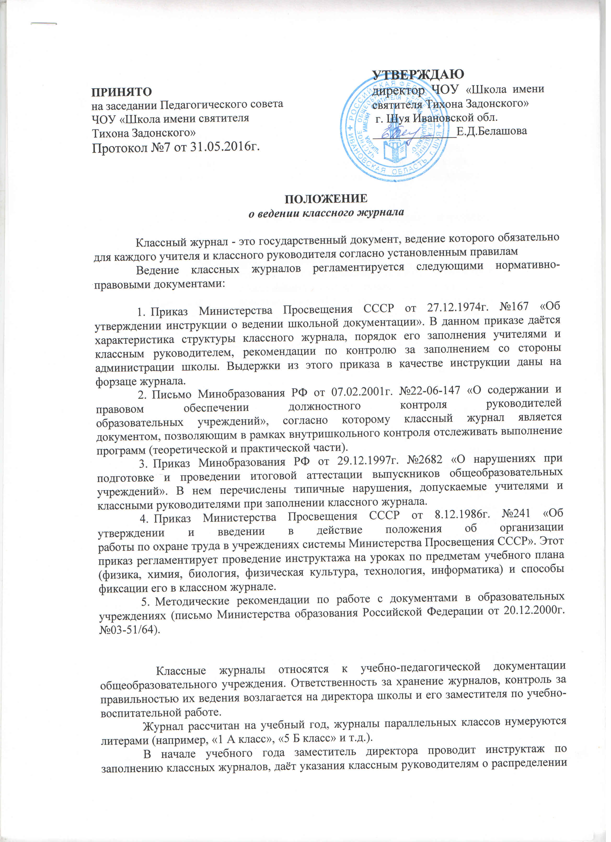
страниц журнала, отведённых на текущий учёт успеваемости и посещаемости обучающихся на год в соответствии с количеством часов, выделенным в учебном плане на каждый предмет (35 ч. в год - 2 стр., 70 ч. в год - 4 стр., 105 ч. в год - 5 стр., 140 ч. в год - 6 стр., 175 ч. в год - 8 стр., 210ч. в год - 9 стр.).
В конце учебного года классный руководитель сдаёт журнал заместителю директора по УВР. После проверки журнала заместитель директора производит запись: «Журнал проверен и принят для сдачи в архив. Дата. Подпись зам. директора».Классный журнал хранится в архиве общеобразовательного учреждения 5 лет. После 5-летнего хранения из журнала изымаются страницы со сводными данными успеваемости и перевода учащихся класса. Сформированные дела хранятся не менее 25 лет.

I. Общие требования к ведению классных журналов
- Все записи в журнале делаются ручкой одного цвета четко и аккуратно на русском языке, без исправлений. Карандаш исключается.
- Названия предметов в оглавлении записываются с прописной (большой) буквы в соответствии с порядком их следования в учебном плане. На страницах, выделенных для конкретных предметов, наименование предмета пишется со строчной (маленькой) буквы.
- Фамилия, имя, отчество учителя записываются полностью (Иванова Наталья Петровна).
- Страницы журнала обязательно нумеруются. Одна страница журнала включает правую и левую стороны. Нумерация страниц указывается в разделе «Оглавление».
- На левой стороне страницы журнала записывается дата проведения урока (арабскими цифрами) и месяц. Если уроки сдвоены, то ставятся две даты.
- На правой стороне страницы журнала записывается число (арабскими цифрами) и тема пройденного на уроке материала в соответствии с календарно-тематическим планированием. При проведении сдвоенных уроков записываются темы каждого урока отдельно. Прочерки, обозначающие «повтор», запрещены.
7. В журнале указываются не только темы уроков, но и темы контрольных, самостоятельных, лабораторных, практических работ. Например: Самостоятельная работа «Сложение и вычитание трехзначных чисел».
8. В графе «Домашнее задание» записывается содержание задания, страницы, номера задач и упражнений с отражением специфики организации домашней работы. Например, «Повторить; составить план, таблицу, вопросы; выучить наизусть, ответить на вопросы и т. д.». Кроме того, при изучении ряда дисциплин домашние задания носят творческий характер (сделать рисунки, написать сочинение и т. п.). Тогда в графе «Домашнее задание» пишется: творческое задание и указывается характер задания. Если задание носит индивидуальный характер, тогда в графе «Домашнее задание» можно записывать: индивидуальные задания. Если на конкретном уроке домашнее задание не задаётся, графа остается пустой.
9. При записи тем «Повторение», «Решение задач» и т. д. обязательно указывается конкретная тема.
10. При проведении экскурсий на странице журнала с левой стороны записывается число столько раз, сколько часов шла экскурсия, а с правой стороны число и темы также записываются столько раз, сколько длилась экскурсия, но темы записываются построчно.
11.В конце года на странице, где записывается пройденный материал, учитель записывает число проведенных уроков «по плану» и «фактически» и заверяет это личной подписью. Делается запись: «Программа выполнена» или «Не пройдены следующие темы...».
12. Учитель обязан систематически проверять и оценивать знания обучающихся, а также ежеурочно отмечать отсутствующих.
13. В клетках для отметок учитель имеет право записывать только один из следующих символов: 2, 3, 4, 5, н, н/а, зач., осв. Выставление точек, отметок со знаком «минус» не допускается.
14.Отметки за устные и письменные ответы выставляются в колонку за то число, когда проводилась работа. Запрещается выставлять отметки задним числом. Отметки за письменные работы выставляются в сроки, оговоренные в «Положении о проверке тетрадей» (локальный школьный акт, принимается решением педагогического совета).
15.Выставление в одной клеточке двух отметок допускается только на уроках русского языка и литературного чтения (в начальной школе), русского языка и литературы (в основной и старшей школе). Оценки в этом случае выставляются двумя оценками дробью в одной колонке (5/4, 4/3).
- Отметка н/а (не аттестован) может быть выставлена только в случае, если ученик пропустил все занятия за отчётный период (четверть, полугодие). Если школьник присутствовал на части уроков, то необходимо организовать с ним дополнительные занятия (за счёт неаудиторной занятости педагогов) и аттестовать ребёнка.
- Итоговые отметки за четверть, год выставляются в следующей клетке после записи даты последнего урока. Не допускается выделять итоговые отметки (чертой, другим цветом и т.п.). Годовая оценка выставляется в столбец, следующий непосредственно за столбцом оценки за последнюю четверть (полугодие).
18. Текущие отметки следующей четверти выставляются в клетке после итоговых (четвертных) отметок. Пропуски клеток не допускаются.
19. Итоговые отметки учащихся за четверть (полугодие) должны быть обоснованы. Чтобы объективно аттестовать учащихся, необходимо не менее трех отметок при двухчасовой недельной учебной нагрузке по предмету и более 9 при учебной нагрузке более двух часов в неделю с обязательным учетом качества знаний учащихся по письменным работам.
20. Не рекомендуется выставление неудовлетворительных отметок на первых уроках после длительного отсутствия учащихся (пропуск трех и более уроков), после каникул, так как это сдерживает развитие успехов в их учебно-познавательной деятельности и формирует негативное отношение к учению.
21. Запись замены уроков производится следующим образом: на странице заменяемого урока записывается тема, предусмотренная тематическим планированием, после этой записи пишется слово «замена» и ставится подпись учителя, проводившего замену. Не допускается оставлять незаписанными темы заменяемых уроков с тем, чтобы в дальнейшем их записал заболевший учитель.Если в силу объективных причин замена осуществлялась путём проведения урока по другому предмету, то учитель записывает тему урока на своей странице, справа делается запись «замена урока (математики, биологии и т.д.)» и ставится подпись.
22. При ошибке при выставлении отметок надо зачеркнуть неправильную отметку и в соседней клетке поставить правильную. Если ошибка делается в итоговых отметках или отметках за контрольную работу, отметка исправляется так же, как и текущие, при этом внизу страницы обязательно делается запись: Петров К. -четыре (за 5. 11) - (подпись) и ставится печать общеобразовательного учреждения.
23. Для учащихся, находящихся на семейном обучении, учителя-предметники, ведущие занятия, проводят зачетные и контрольные работы с целью выявления уровня знаний и умений учащихся; оценочные данные вносятся в общий классный журнал,эти же учителя в конце зачетного периода выставляют в классный журнал итоговые оценки, которые классный руководитель переносит в сводную ведомость учета успеваемости учащихся.
24. Записи в журнале для надомного обучения в конце зачетного периода (четверти, полугодия, года) подписываются родителями (законными представителями) ученика.
25. Страница «Листок здоровья» заполняется классным руководителем на основании данных в медицинской карте.
26. Элективные курсы целесообразно записывать в отдельном журнале. Список обучающихся группы заполняется учителем на основании нормативного документа общеобразовательного учреждения (приказа). Заполнение страниц, отведённых для элективных курсов, осуществляется в соответствии с требованиями к ведению классных журналов. При оценивании результатов обучения учащихся на элективных курсах следует руководствоваться критериями оценивания результатов обучения учащихся, заложенными автором в программе авторского элективного курса. Решение о системе оценивания учебных курсов по выбору может принять образовательное учреждение на основании решения педагогического совета. Оценка может выставляться в форме «зачтено»
или «не зачтено», а также по балльной шкале: «5», «4», «3». Отрицательные отметки нецелесообразны. Если учебный курс составляет менее 34 часов, в соответствии с нормативными документами возможно оценивание только в системе «зачтено - не зачтено». Курс может считаться зачтённым (или оценен отметкой), если ученик:
а) посетил не менее 80% занятий по этому курсу;
б) выполнил какую-либо зачётную работу: проект, исследование, реферат.

В журнале фиксируются посещаемость и учебные достижения учащихся в зависимости от критериев оценивания результатов учебных достижений учащихся, определенных в программе авторского учебного курса. Учебные занятия по предмету «Информационная работа» и «Профильная ориентация» рекомендуется записывать в классный журнал соответствующего класса тому педагогу, который ведет указанные занятия.
27. Категорически запрещается уносить журнал домой, выдавать на руки обучающимся.

